Juan Huarte de San Juan
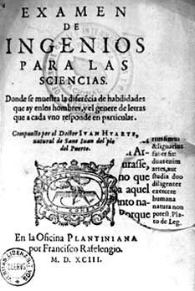 Examen de ingenios para las ciencias, Juan Huarte de San Juan (Amberes, 1593).
Juan Huarte de San Juany la historia natural en la obra de Miguel de Cervantes
Desde antes de 1600 circuló con profusión en España el libro del doctor Juan Huarte de San Juan Examen de ingenios para las ciencias, del cual la edición de 1593 localizada en Santafé de Bogotá es una de las primeras. Cervantes no alude directamente a Huarte de San Juan en sus escritos; sin embargo, en más de un aspecto la semblanza de la condición física y mental de Don Quijote concuerda con los planteamientos expuestos en el Examen de ingenios. De otra parte, es bastante probable que la caracterización del hidalgo manchego como un hombre ingenioso, que determina desde el título del libro uno de los rasgos más sobresalientes del personaje, se haya fundamentado en la obra del doctor Huarte.
En efecto, el Examen de ingenios para las ciencias incluye un pequeño tratado sobre lo que se identificó como «teoría de los humores», en la fisiología clásica y durante la Edad Media. Dicha teoría desarrollaba la concepción de las formas a través de las cuales los cuatro contrarios que conforman el mundo —caliente, seco, frío y húmedo— se combinan en el cuerpo del hombre para producir los humores; de tal manera que la mezcla de caliente y húmedo forman sangre; caliente y seco, bilis; frío y húmedo, flema; frío y seco, melancolía. La proporción en la que se combinan los humores en el cuerpo determina los distintos temperamentos: en el sanguíneo la sangre es dominante, y es considerado el mejor de los cuatro por la especial afinidad que la sangre mantiene con la naturaleza.
Los hombres sanguíneos suelen distinguirse por su rostro pálido, por dormir mucho, soñar con cosas agradables e irritarse con facilidad. El hombre colérico, que está bajo el influjo de la bilis, es alto y delgado y vive en medio de permanentes arrebatos y de sueños resplandecientes, llenos de truenos y de cosas peligrosas. Como síntomas del temperamento melancólico se resaltan el insomnio, las pesadillas y las opiniones intransigentes, siendo un humor propicio para asumir la vida retirada, dedicada al estudio y a la meditación. El temperamento flemático fue considerado como el peor de los cuatro; a él se asociaban la gordura, el sueño excesivo, la lentitud en el aprendizaje y los letargos en los que van y vienen los peces en medio de las aguas.
Para las gentes de su época Don Quijote era de un temperamento colérico, vinculado al aire y al hígado; es por ello que al regreso de su primera salida, cuando se ha tapiado el aposento en el que reposaban sus libros y al despertar Don Quijote se encuentra con que no puede acceder a su biblioteca, responsabiliza de esa maldición al sabio Frestón con tanta vehemencia que su ama y sobrina «no quisieron las dos replicarle más, porque vieron que se le encendía la cólera» (Capítulo VII de la Primera Parte).
Los coléricos estaban dotados de una particular inclinación hacia la sabiduría, la sutileza y el ingenio. No obstante, Huarte de San Juan precisaba que la igualdad y constancia de ánimo de los dominados por la bilis era bastante frágil y, por lo tanto, su facilidad de inventiva los aproximaba grandemente a las extravagancias derivadas de la destemplanza caliente y seca del cerebro. Don Quijote se aficionará con obstinación a leer libros de caballerías y «del poco dormir y el mucho leer se le resecó el celebro»; ya en el Examen de ingenios se había apuntado que «la vigilia de todo el día deseca y endurece el cerebro, y el sueño lo humedece y fortifica». La ausencia de humedad produce entonces una inestabilidad de los humores que desemboca en el trastorno mental de Don Quijote, debido a que los libros de caballerías le tenían tan conjurado que «se le pasaban las noches leyendo de claro en claro, y los días de turbio en turbio». En concordancia con los argumentos expuestos resultan particularmente reveladoras las alusiones a los largos períodos de sueño a los que se entrega Don Quijote cuando regresa a su aldea, porque, tal vez, indican la búsqueda de una pausa para lograr el aumento de humedad en el cerebro, y la parcial recuperación del juicio. No obstante, en el Quijote predomina la exaltación de la locura como una fuente de poderosa vitalidad, al fin y al cabo en el siglo xvii, al igual que hoy, «los tenidos por locos son cuerdos y los locos son dignos de alabanza».
Don Quijote deviene en loco porque en él la imaginación y la fantasía, están templadas de una forma muy particular. Las teorías del doctor Huarte sustentaban opiniones como las de Juan Luis Vives, quien precisaba que:
Así como en las funciones de nutrición reconocemos que hay órganos para recibir los alimentos, para contenerlos, elaborarlos y para distribuirlos y aplicarlos, así también en el alma, tanto del hombre como de los animales, existe una facultad que consiste en recibir las imágenes impresas en los sentidos, y que se llama imaginativa; hay otra que sirve para retenerlas, y es la memoria; hay una tercera que sirve para perfeccionarlas, la fantasía [...] La función imaginativa en el alma hace las veces de los ojos en el cuerpo, a saber: reciben imágenes mediante la vista, y hay una especie de vaso con abertura que las conserva; la fantasía, finalmente, reúne y separa aquellos datos que aislados y simples, recibiera la imaginación. (De Anima et vita, I, X.)
Dice Cervantes que a Don Quijote la fantasía se le asentó en la imaginación «de tal modo que era verdad toda aquella máquina de aquellas sonadas soñadas invenciones que leía»; es decir, las imágenes vistas por Don Quijote le llegan distorsionadas. Cuando, en su primera salida, el caballero deambula hambriento por los secos campos manchegos, sus sentidos advierten una sencilla venta y a dos rameras sentadas a la puerta, mas, como estas imágenes han de pasar por su imaginativa lesionada, el autor avisa que «a nuestro aventurero todo cuanto pensaba, veía o imaginaba le parecía ser hecho y pasar al modo de lo que había leído». Y entonces aquí se realiza el prodigio que, al generalizarse posteriormente, va a convertirse en una de las fuentes centrales de la constante admiración que nos infunde el Quijote en el alma de Don Quijote, por la gracia de su imaginación que transforma lo percibido por los sentidos «la venta se le representó que era un castillo con sus cuatro torres y chapiteles de luciente plata, sin faltarle su puente levadiza y honda cava, con todos aquellos adherentes que semejantes castillos se pintan» y «se llegó a la puerta de la venta, y vió a las dos destraídas mozas que allí estaban, que a él le parecieron dos hermosas doncellas o dos graciosas damas que delante de la puerta del castillo se estaban solazando» (Capítulo II de la Primera Parte).
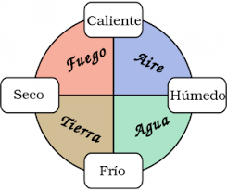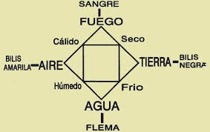

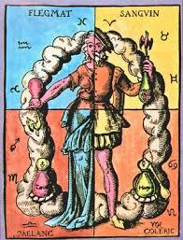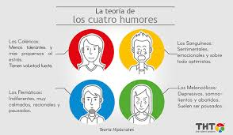

A partir de las imágenes y de lo que hayas buscado, explica qué es la teoría de los humores y qué importancia tiene en la obra

